Міністерство освіти та науки України
Національний університет «Львівська політехніка»



Лабораторна робота №7
з курсу
«Web-технології та Web-дизайн»

на тему:
«Реалізація блоку з цінами.»

Виконала:
студентка гр. СА-22
Худзь Вікторія

Прийняв:
к.т.н., доцент каф. ІСМ,
Лозицький О.А.

Львів 2025

Теоретичні відомості
Блоки з цінами є важливим елементом інтерфейсу сучасних веб-сайтів, оскільки вони допомагають користувачу швидко порівнювати різні послуги або товари. Для побудови такого блока зазвичай використовують окремі картки, які містять назву пропозиції, короткий опис та вартість. Стилізація цінових карток виконується за допомогою CSS, де задаються розміри, відступи, тіні, рамки та загальна композиція елементів. Однією з ключових вимог є реакція картки на наведення курсора - так званий hover-ефект, який підвищує інтерактивність та робить інтерфейс більш зрозумілим. Зміна фону при наведенні реалізується властивістю :hover. Така взаємодія допомагає привернути увагу користувача до активного елемента та створює ефект "живого" інтерфейсу. Для адаптивності блоки з цінами зазвичай розміщують у гнучкій сітці з використанням Flexbox або CSS Grid, що дозволяє зберігати зручну структуру на різних ширинах екрана. На мобільних пристроях картки можуть перебудовуватися у вертикальний список, щоб забезпечити комфортне читання. Крім того, важливо забезпечити достатній контраст тексту та фону для зручності сприйняття інформації. Таким чином, створення цінового блока поєднує роботу з візуальним оформленням, адаптивністю та елементами взаємодії, що є необхідним для якісного та сучасного дизайну веб-сайту.

Хід роботи
1. Спочатку у структурі проєкту було створено окремий розділ сторінки, у якому мав розміщуватися блок із ціновими пропозиціями.
2. Далі було додано три HTML-картки, кожна з яких містила назву послуги або товару, короткий опис та вартість; для кожної картки було призначено окремий CSS-клас.
3. У файлі стилів було налаштовано базове оформлення карток: встановлені розміри, відступи, межі, радіус заокруглення та тінь для створення акуратного й виразного вигляду.
4. Для розміщення карток на сторінці було використано Flexbox, що дозволило вирівняти їх у ряд і забезпечити рівномірний простір між елементами.
5. Далі було реалізовано реакцію на наведення курсора: за допомогою псевдокласу :hover був змінений фоновий колір картки, а за потреби - і тінь чи рамка.
6. Щоб плавність переходу виглядала природніше, було додано CSS-властивість transition, яка зробила зміну фону м’якою та приємною для користувача.
7. Для коректного відображення на мобільних пристроях були додані медіа-запити (@media), які змінювали напрямок контейнера на вертикальний, а самі картки вирівнювали по центру.
8. Також було перевірено, чи достатньо контрасту між текстом та фоном у стандартному та hover-станах, щоб забезпечити читабельність.
9. Після оформлення стилів секція була протестована на різних розмірах екрана у браузері, включно з інструментами DevTools для адаптивного перегляду.
10. Наприкінці були внесені дрібні корективи у стилі, після чого блок із цінами став повністю функціональним, адаптивним і таким, що відповідає вимогам лабораторної роботи

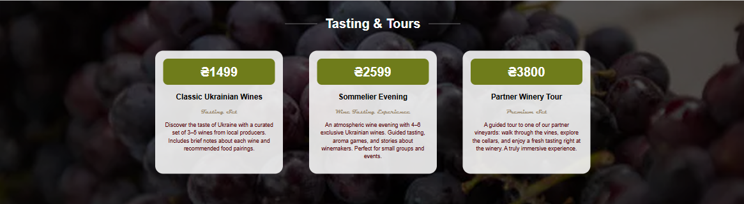
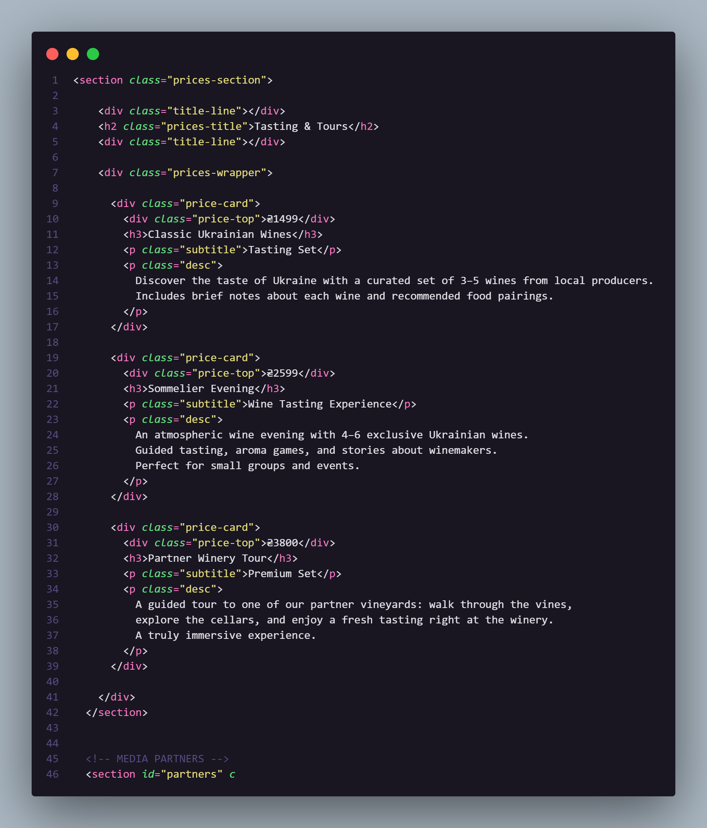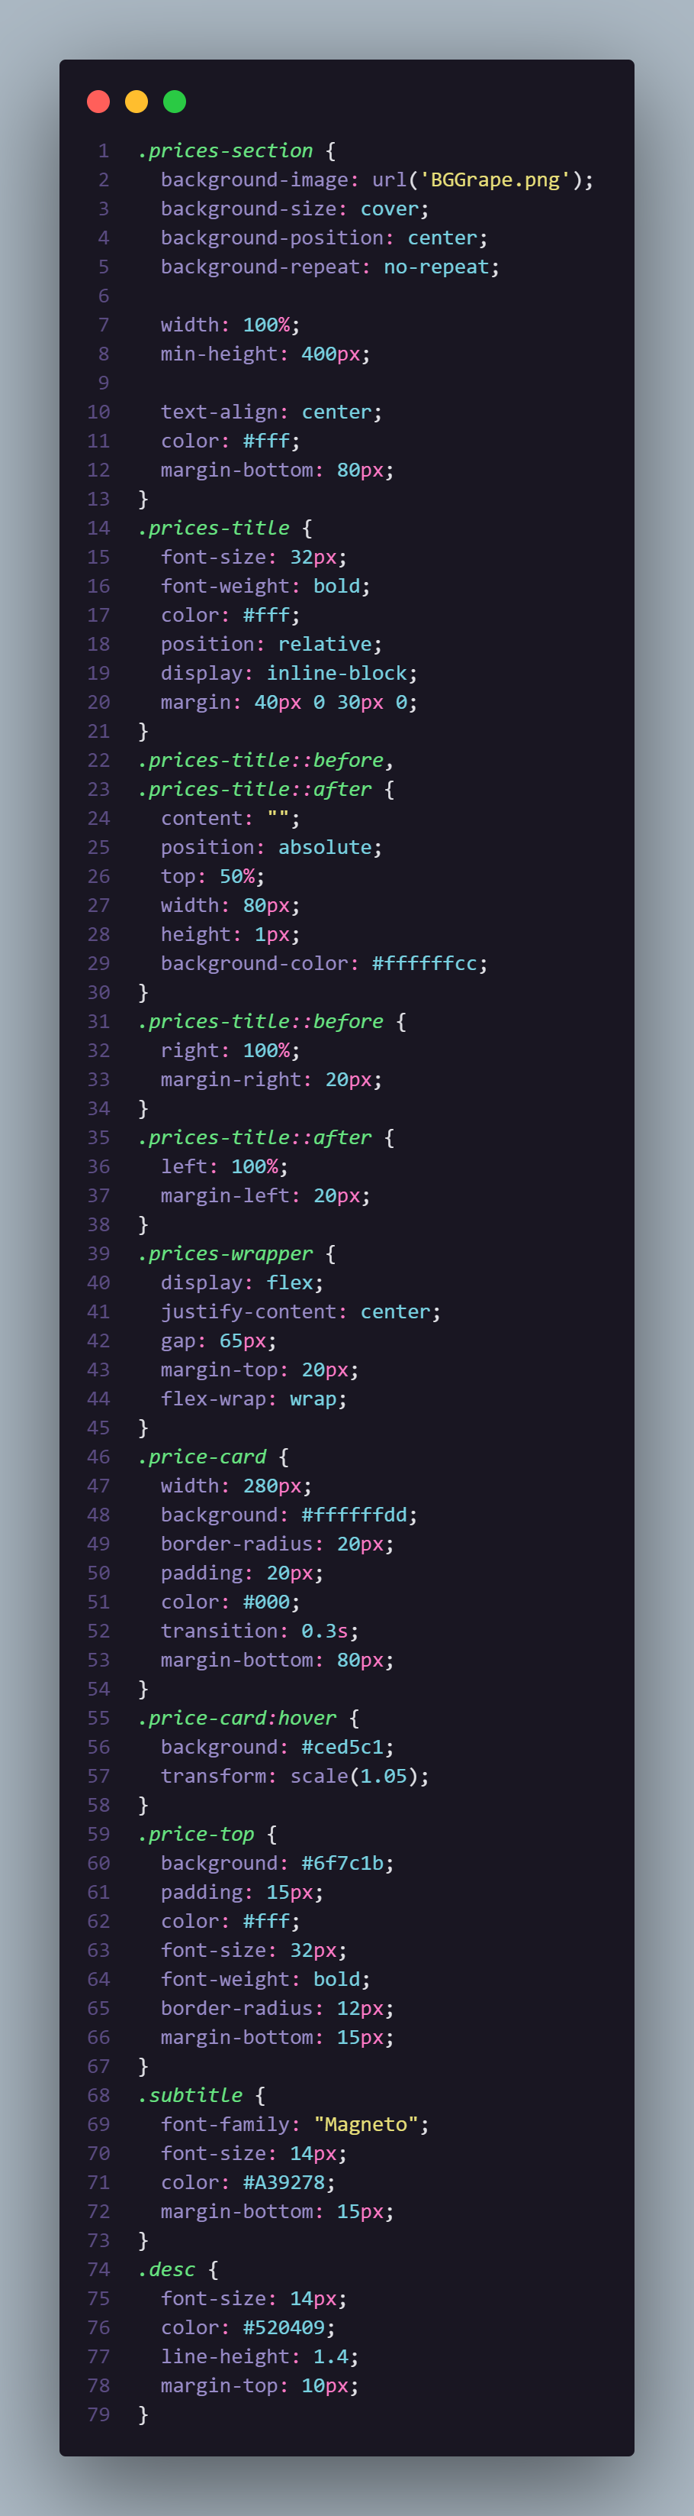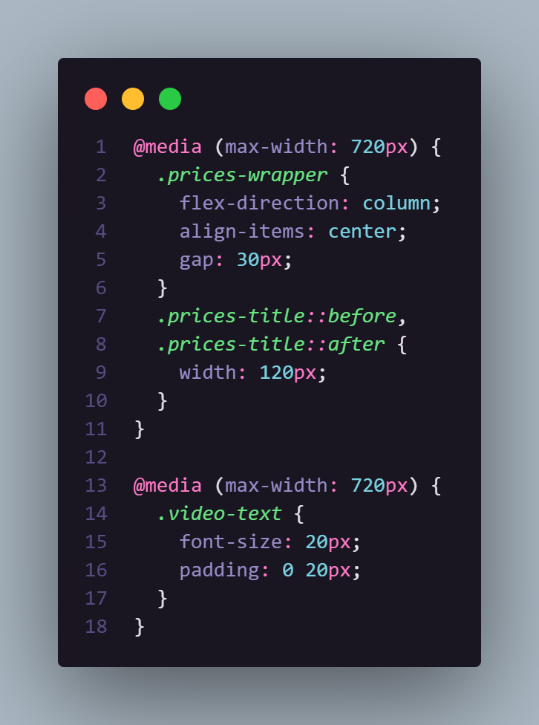

Висновок: У ході виконання лабораторної роботи було створено адаптивний блок із трьома ціновими пропозиціями та реалізовано інтерактивну зміну фону при наведенні курсора. Було сформовано структуру карток, налаштовано їхній зовнішній вигляд за допомогою CSS та використано сучасні інструменти розмітки, такі як Flexbox, для зручного й логічного розташування елементів. Завдяки застосуванню псевдокласу :hover та властивості transition вдалося забезпечити плавний та приємний користувачу візуальний ефект. Також було налаштовано адаптивність, що дозволило карткам коректно відображатися на різних екранах, зокрема мобільних пристроях. Усі поставлені завдання були успішно виконані, а розроблений блок відповідає вимогам сучасної веб-верстки та принципам зручності користування.

